 | PUSAT PENGURUSAN & ANALITIK DATA
 | BORANG PERMOHONAN DASHBOARD

(Tandakan “ / “ pada pilihan anda)
Jenis Permohonan | Baru Penambahbaikan

MAKLUMAT PERMOHONAN
Nama |  | No. telefon
Bahagian/Fakulti |  | Nama Dashboard
Tujuan Dashboard
PERAKUAN PEMOHON DAN KETUA JABATAN | Tandatangan & Cop Rasmi / Signature & Official Stamp: Tandatangan & Cop Rasmi / Signature & Official Stamp:  Tarikh: Tarikh:
PENGESAHAN PEMILIK DATA | Tandatangan & Cop Rasmi / Signature & Official Stamp:  Tarikh:
PENGESAHAN PUSAT PENGURUSAN & ANALITIK DATA | Tandatangan & Cop Rasmi / Signature & Official Stamp:  Tarikh:

MAKLUMAT TEKNIKAL (DIISI OLEH PIHAK DMAC)
Folder PTJ |  |  | Nama PIC PTJ
NAMA TABLE VIEW |  |  | Email PIC (Lesen Power BI)
TARIKH SEDIA TABLE VIEW |  |  | TARIKH SEDIA ETL
KATEGORI DATA
NAMA PEMBANGUN DASHBOARD
(DMAC)
TARIKH MULA PEMBANGUNAN DASHBOARD |  | TARIKH SIAP PEMBANGUNAN DASHBOARD

SPESIFIKASI DASHBOARD (DIISI OLEH PEMOHON)

BIL | ITEM DASHBOARD | DEFINISI OPERASI / formula | JENIS PAPARAN | KATEGORI DATA
1. | CONTOH:  CAMPUS: GAMBANG 827, PEKAN 1039 | CONTOH:  Jumlah bilangan staff yang berstatus aktif di campus Gambang dan Pekan. | CONTOH:  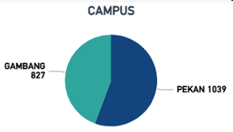 | CONTOH:  DATA STAFF
2. | CONTOH:  TOTAL STUDENTS BY HOUSEHOLD INCOME | CONTOH:  Jumlah termasuk,  a. Tahun habis iaitu () dan tahun 2025.  b. Status student yang,  i) Active  ii) Defer  iii) Defer-C  iv) Defer-U  v) Died  vi) Fail | CONTOH:  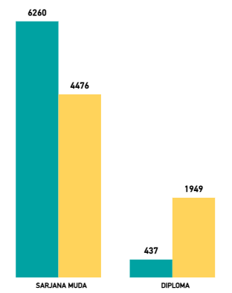 | CONTOH:  DATA STUDENT
3.
4.
5.
6
7

